กองสาธารณสุขและสิ่งแวดล้อม องค์การบริหารส่วนตำบลโนนทัน

ได้ดำเนินการสำรวจ ติดตามการจัดทำถังขยะเปียก ลดโลกร้อนอย่างต่อเนื่อง ประจำปี 2568 ในพื้นที่ตำบลโนนทัน ตามโครงการถังขยะเปียก ลดโลกร้อน

ภาพถ่ายสมาชิกในครัวเรือนคู่กับถังขยะเปียกที่ถูกใช้งาน หมู่ที่ 4 ตำบลโนนทัน

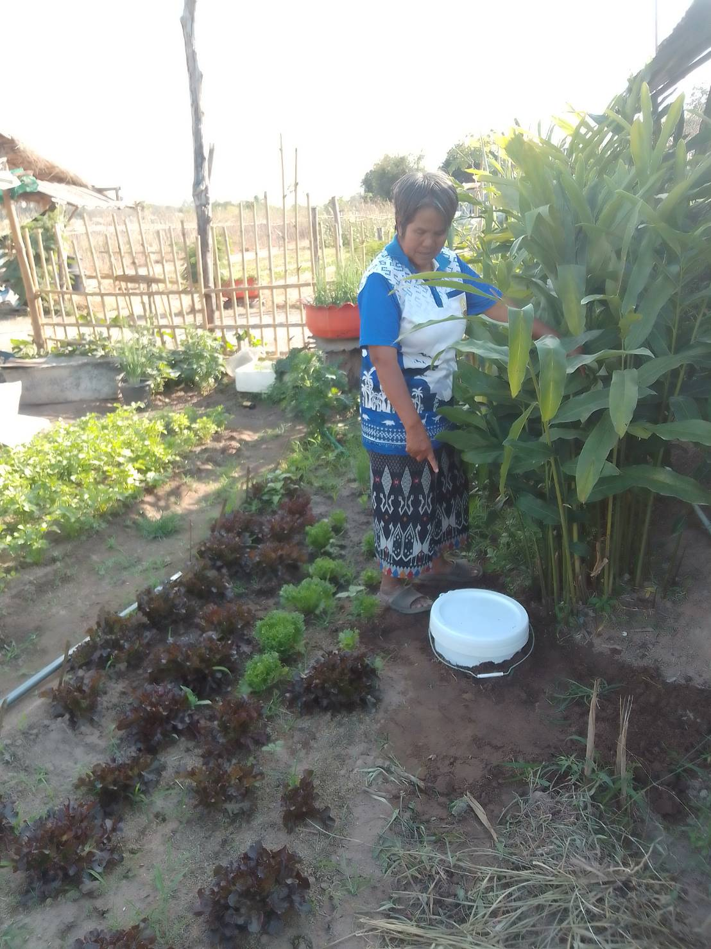 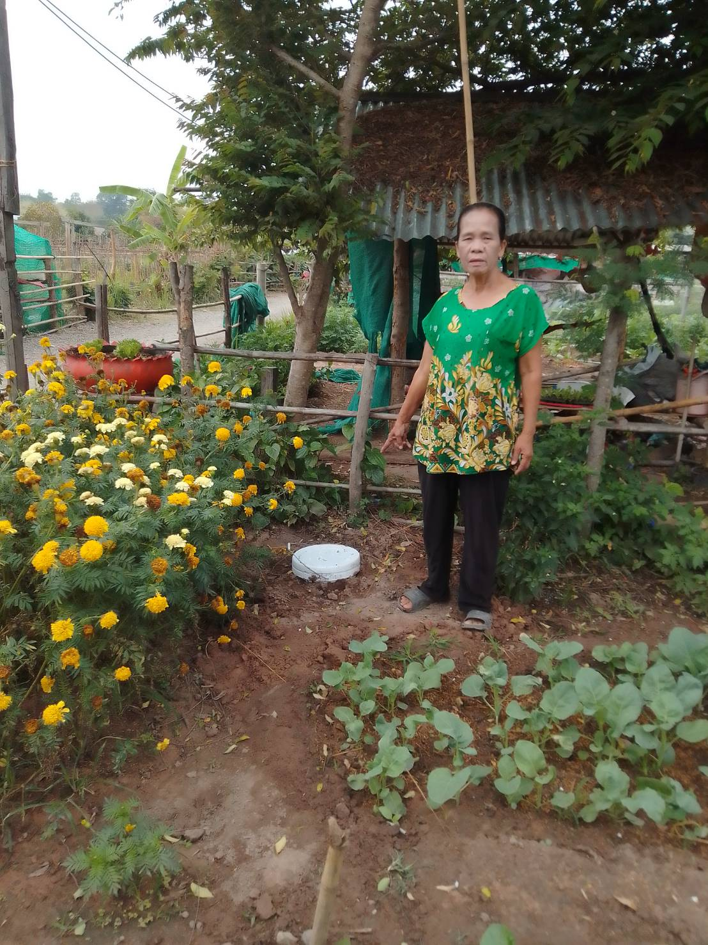

นางอุทัย คำพันธ์ ที่อยู่ 152 หมู่ 4 ต.โนนทัน นางสมใจ แนนภูเขียว ที่อยู่ 259 หมู่ 4 ต.โนนทัน

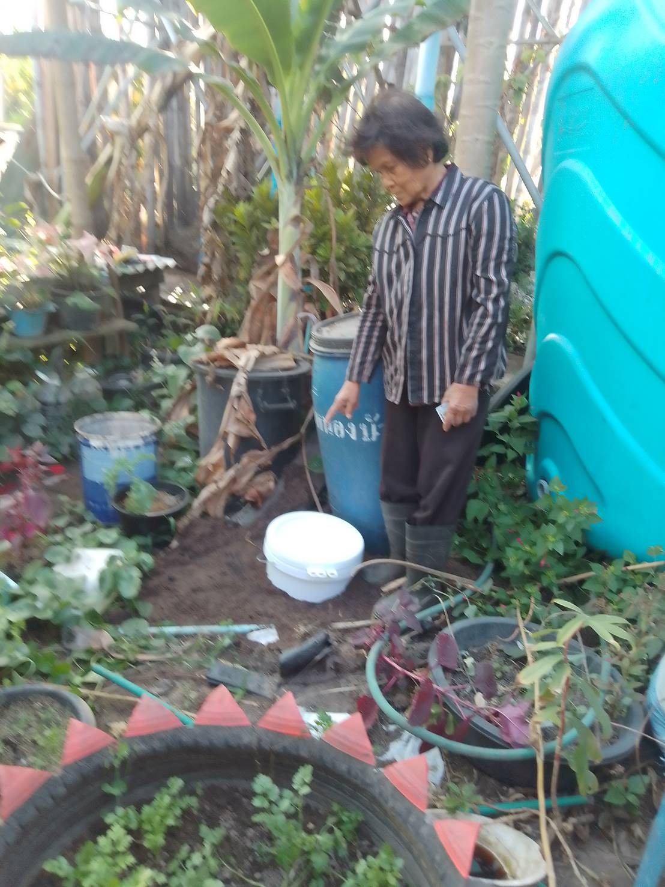 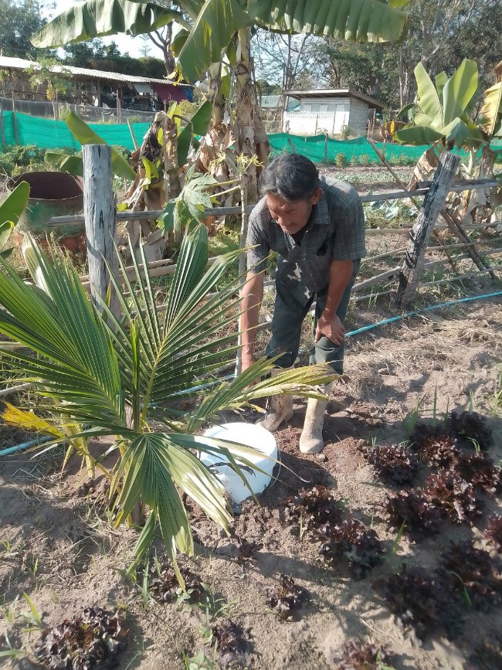

นางตุ๋ย พันธ์เพียร ที่อยู่ 37 หมู่ 4 ต.โนนทัน นายวันทอง โคตรสีพรม ที่อยู่ 190 หมู่ 4 ต.โนนทัน

- 2 -

ภาพถ่ายสมาชิกในครัวเรือนคู่กับถังขยะเปียกที่ถูกใช้งาน

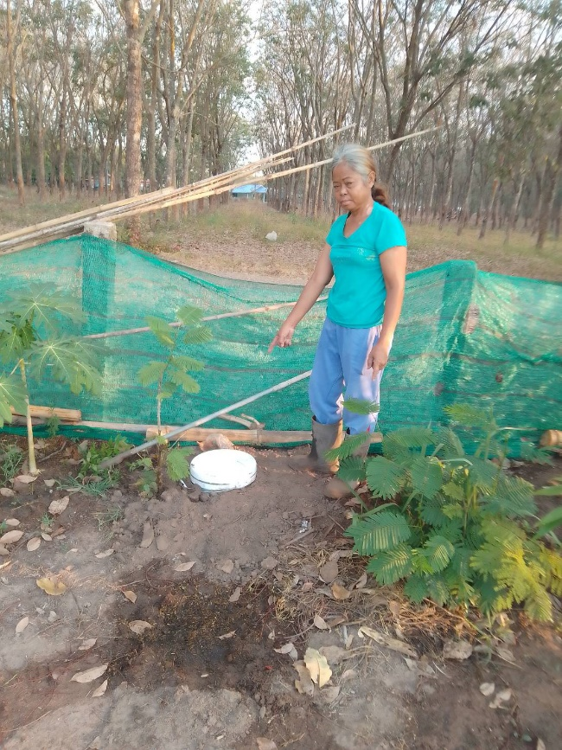 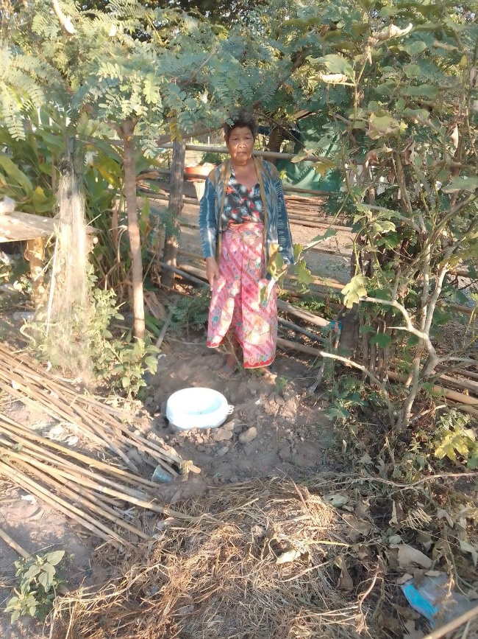

นางนวลละออง โพดพันธ์ ที่อยู่ 174 หมู่ 4 ต.โนนทัน นางละมัย แสนศิลา หมู่ที่ 117 หมู่ 4 ต.โนนทัน

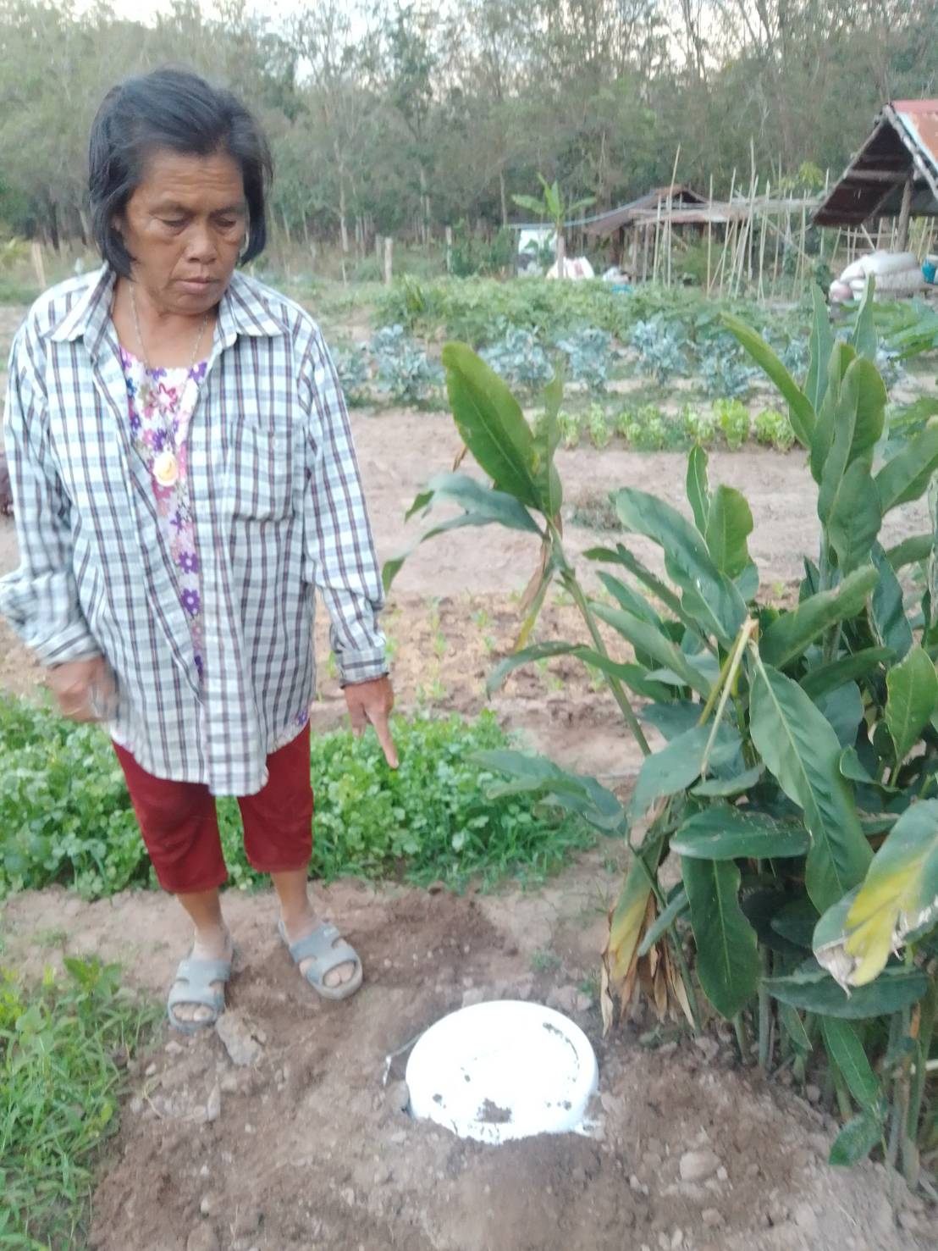 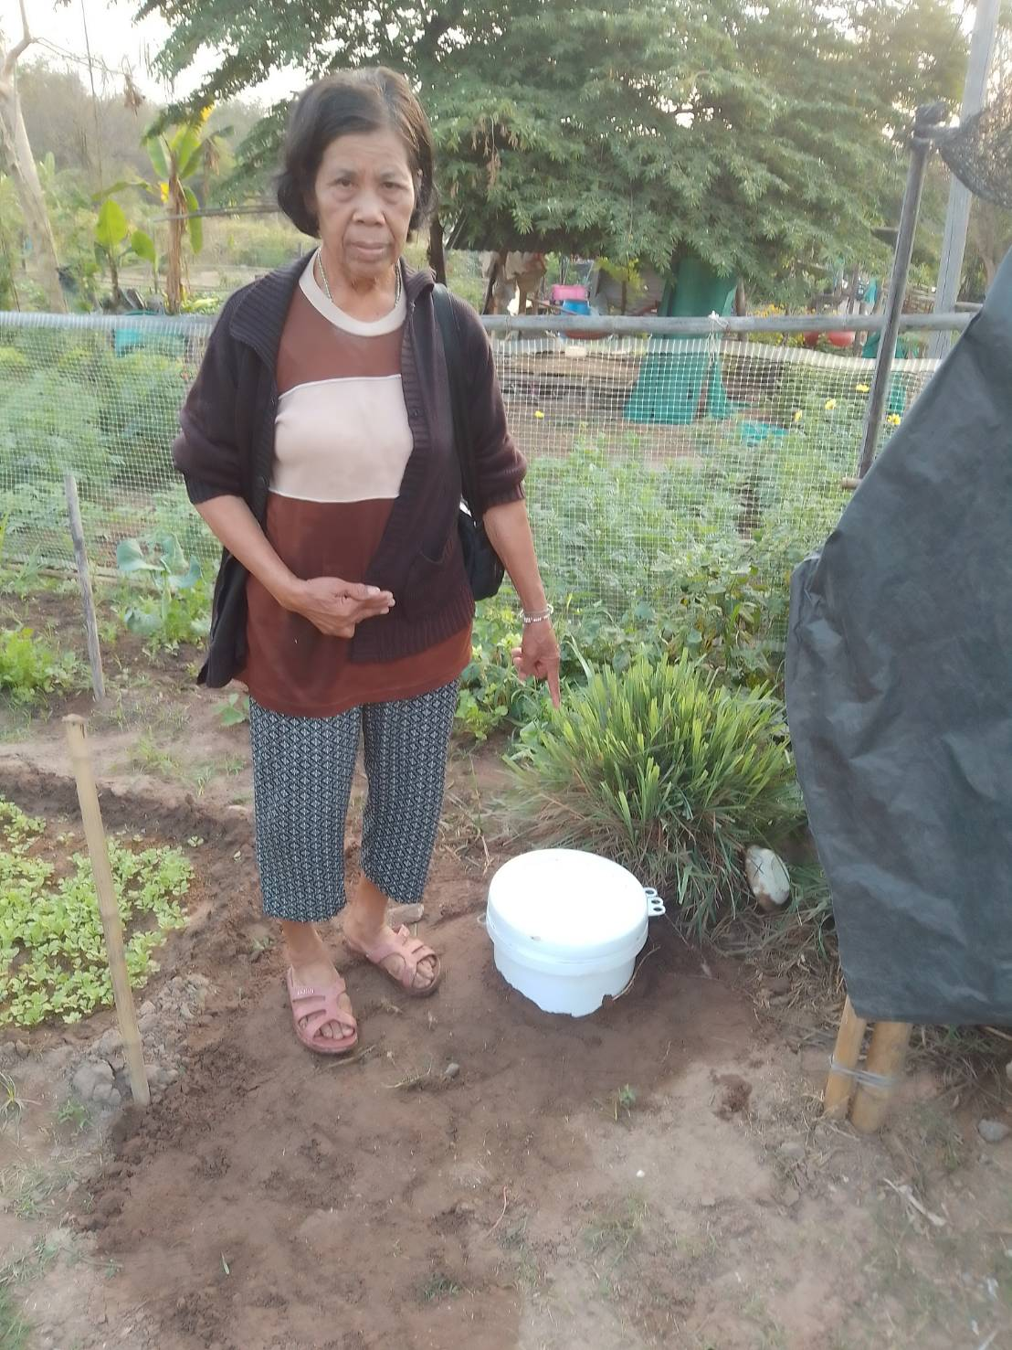

นางทองเหลือง คำภากุม ที่อยู่ 65 หมู่ 4 ต.โนนทัน นางลำดวน กระดานราช ที่อยู๋ 112 หมู่ 4 ต.โนนทัน

- 3 -

ภาพถ่ายสมาชิกในครัวเรือนคู่กับถังขยะเปียกที่ถูกใช้งาน

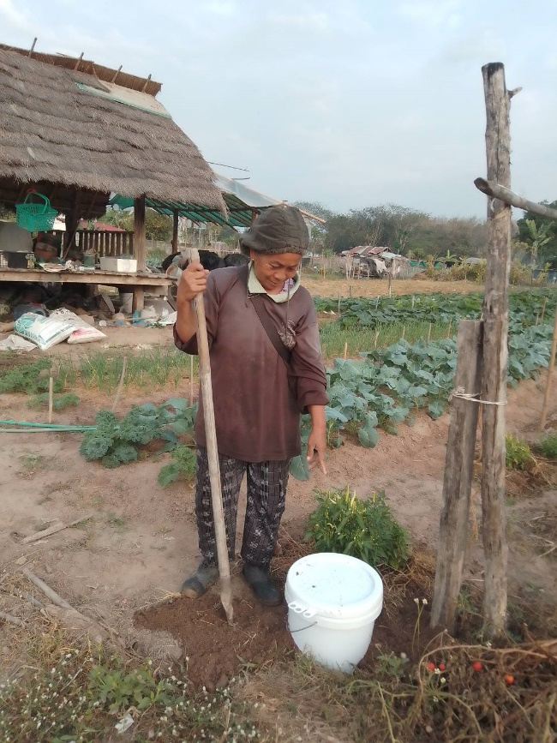 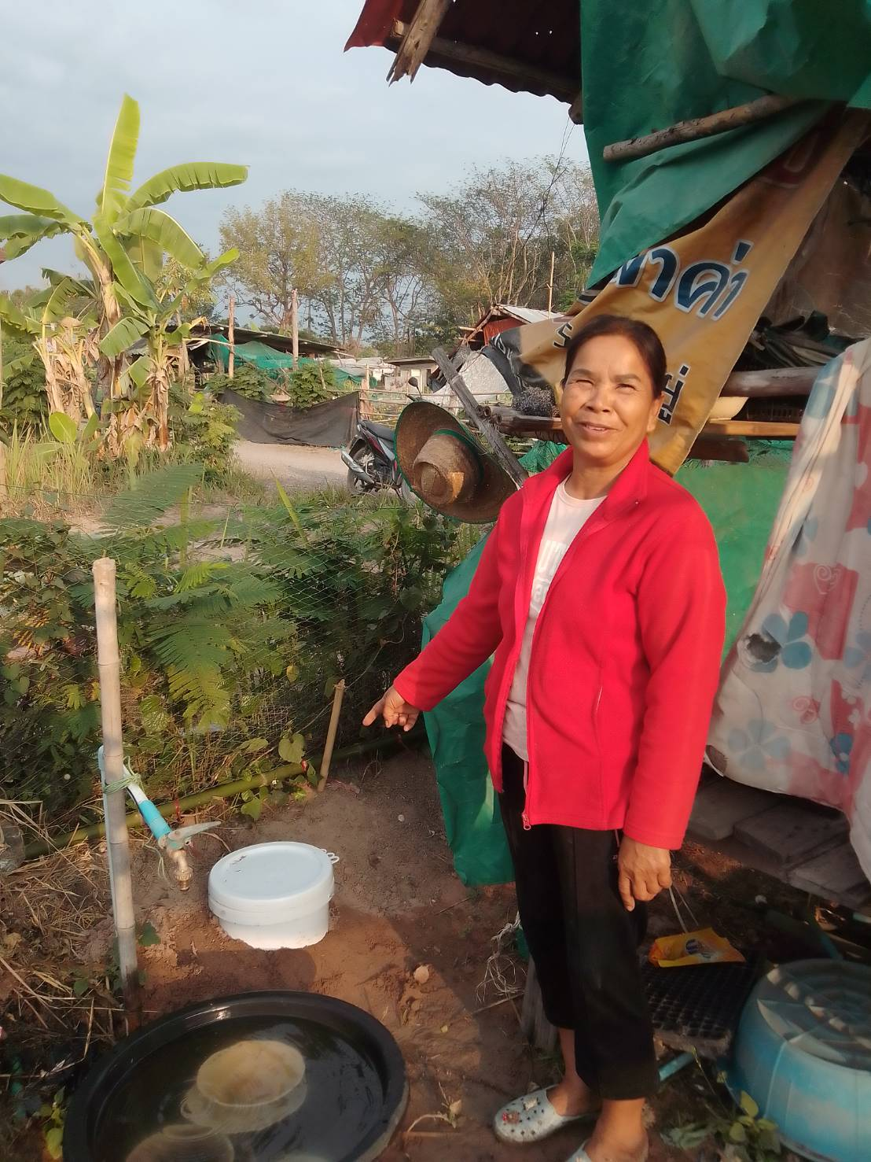

นางคำภา สุขแสง ที่อยู่ 277 หมู่ 4 ต.โนนทัน นางพิสมัย วะพิทักษ์ ที่อยู่ 197 หมู่ 4 ต.โนนทัน